ZRCALCE, Grigor Vitez
1.4.2020
Poglej si video »Zrcalce, 1.4.«
- Pojdi iskat zrcalce. Poglej se vanj. Kaj vidiš? GLASNO POVEJ STARŠEM.
- V kateri pravljici, ki smo jo nedavno spoznali, je bilo tudi pomembno zrcalce? SNEGULJČICA.

- Udobno se namesti in poslušaj pravljico Zrcalce. Povezavo do nje imate v e-pošti.
- Glasno odgovori staršu:
  - Kaj si si zapomnil/-la?
  - Kdo nastopa v pravljici? (Glavni junaki.)
  - Od kod se je vzelo ogledalce?
  - Kdo ga je izgubil?
- Preberi odlomek iz berila (imate ga v e-pošti) in odgovorite (ustno) na vprašanja, ki so pod odlomkom.
- Kdor zmore ga lahko prebere sam, ali
- lahko preberete kakšno poved sami in potem nadaljujejo starši…
- Reši naloge v DZ2, stran 48 in 49. Riši z ošiljenimi barvicami .
LATAIN ZVEZEK (poglej si vzorčni list v spletni učilnici).
Pri risanju uporabite svojo domišljijo, lahko pa si pomagate s povezavami (e-pošta), kjer se boste naučili narisati omenjene živali . Prepišite besede in povedi (vesela bom, če boste dodali še kakšno svojo).
Stran (ali če ste porabili dve…) mi poslikajte in pošljite na e-naslov uciteljica.manuela1@gmail.com . 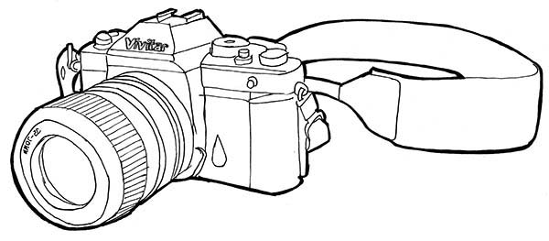

Pošljite mi najkasneje do jutri (2.4.2020).

